Удивительный мир Бианки

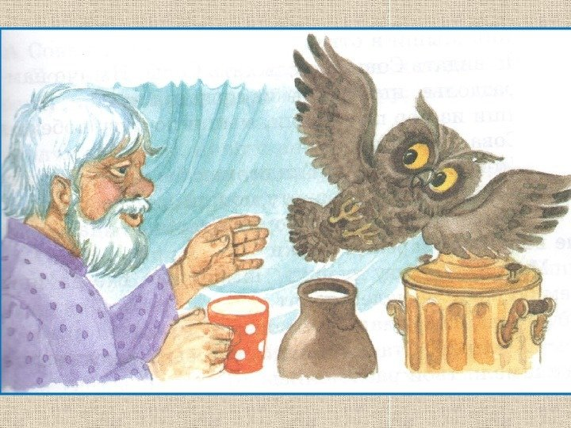
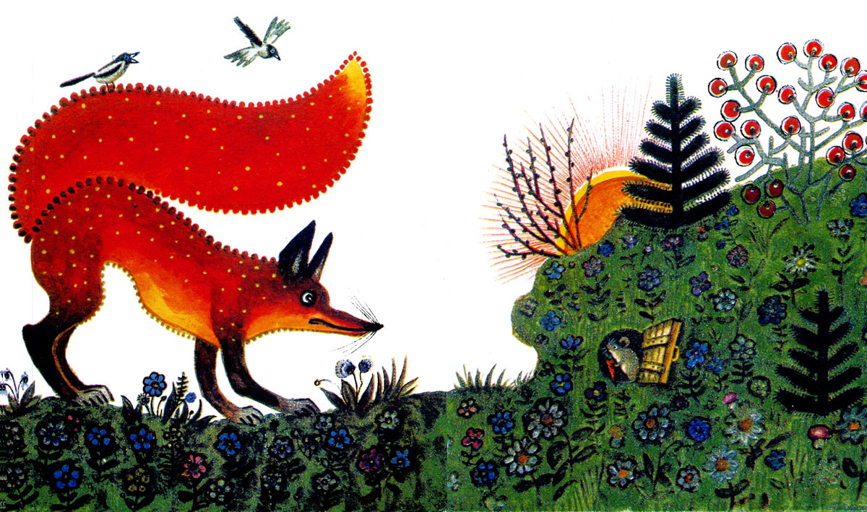

Не одно поколение детей выросло на увлекательных, раскрывающих многие загадки и тайны природы, сказках и рассказах В. В. Бианки. Сегодняшнее мероприятие «Удивительный мир Бианки» прошло в 6е классе очень душевно и было посвящено юбилею писателя.
Книги о животных учат детей доброте, заботе, формируют представление об окружающем мире, его целостности.
С героями увлекательных сказок и рассказов В. В. Бианки «Еж-спаситель», «Сова», «Купание медвежат», «Лис и мышонок», «Подкидыш» дети совершили путешествие в таинственный и удивительный мир природы, учились его познавать.
Просмотр мультфильма «Путешествие муравья» вызвал много положительных эмоций у ребят. Всем им очень хотелось помочь главному герою быстрее попасть домой.
Ребята активно участвовали в игре «Узнай, кто это?», используя заранее приготовленные маски с героями прочитанных сказок и рассказов.
Прочитанные произведения писателя никого не оставили равнодушными. С любовью написанные В. Бианки волшебные истории его сказок и рассказов учат беречь природу, ценить её.

